2017

18 -22 января  в Белгороде прошло Первенство  ЦФО России  по художественной гимнастике |  | 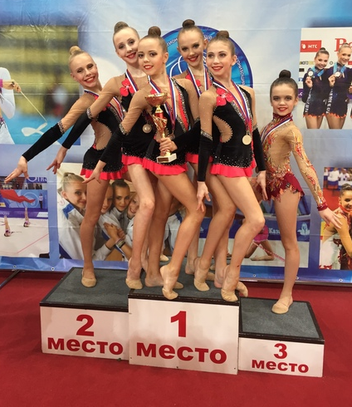
Лебедева Анна заняла 1 место
в индивидуальной программе
среди гимнасток, выступавших
по программе кандидатов в мастера спорта.

Наши групповички,
Сборная команда Ивановской области,
заняли 2 место
по программе
кандидатов в мастера спорта.
Команда Ивановской области
стала третьей
в командном зачете.

3-5 февраля 2017 года в г. Череповец
состоялся Открытый Чемпионат и Первенство северо-западного федерального округа по каратэ.
В соревнованиях приняли участие около 1000 спортсменов.

Поздравляем наших ребят  Коляна Тиграна и Залибекова Ивана,  завоевших медали в категории кумитэ  мужчины до 60 кг.  Тигран стал серебряным призером  а Иван - бронзовым! | 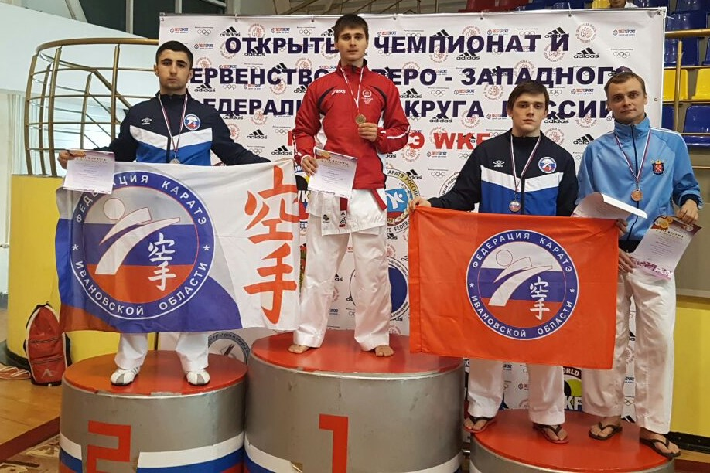
Тренеры спортсменов Болдин Евгений и Рухая Амиран

Постановление № 190  10 февраля 2017 года вышло долгожданное  Постановление Главы города Иваново Шарыпова В.Н.  О назначении Шпехт Марины Александровны  на должность директора ДЮСШ № 9  с 11 февраля 2017 года.  УРА!!!  Выражаем благодарность Главе города Иваново  Владимиру Николаевичу Шарыпову  за поддержку и понимание.  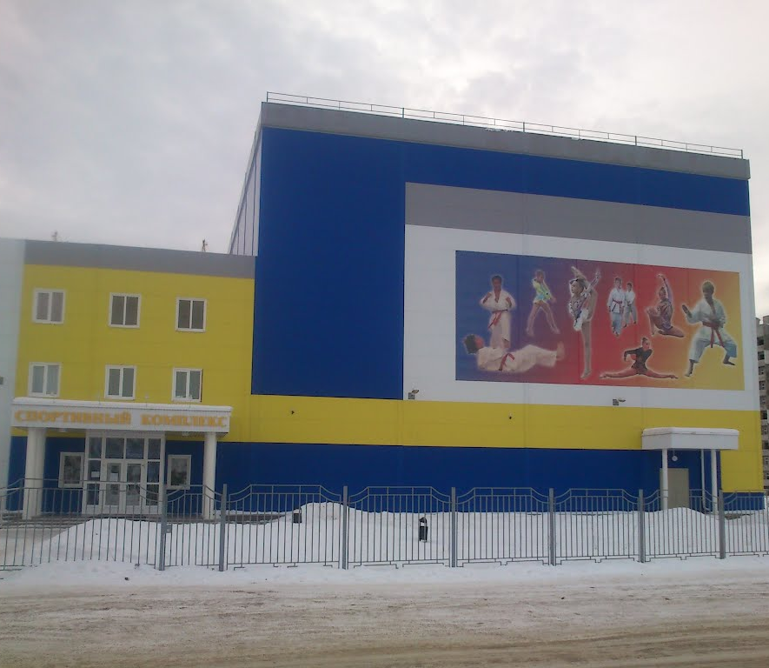 | 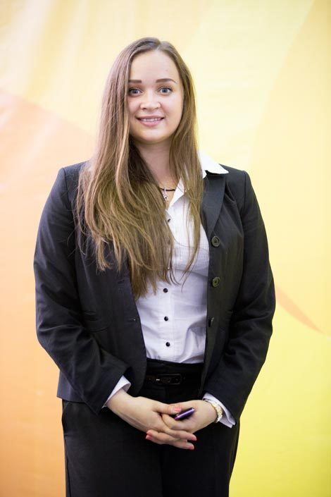

На Первенстве России, проходившем в городе Казань
с 7 по 13 февраля 2017 года,
ЛЕБЕДЕВА АННА
завоевала серебряную медаль
в индивидуальной программе!

Этой победой Аня подтвердила свое членство в сборной команде России по художественной гимнастике.

18-19 февраля в Санкт-Петербурге проходили Всероссийские соревнования «Петербургская весна». 1150 спортсменов из более чем 20 регионов РФ, а также спортсмены из Сирии и Финляндии, оспаривали право взойти на пьедестал. Спортсмены 12 лет и старше принимали участие во Всероссийских соревнованиях, а спортсмены младшего возраста и инвалиды по слуху в соревнованиях на призы «Студенческого союза каратэ Санкт-Петербурга».
Всероссийский турнир  «Петербургская весна»:  2 место  - Иванчихин Игорь  - Коршунов Данила  3 место  - Долинян Левон  - Киселев Артем  - Пуничев Андрей  Турнир на призы «Студенческого союза каратэ Санкт-Петербурга»:  1 место  - Болдин Кирилл  - Земсков Никита  2 место  - Залибеков Иван  3 место  - Боровикин Сергей  - Колян Тигран | 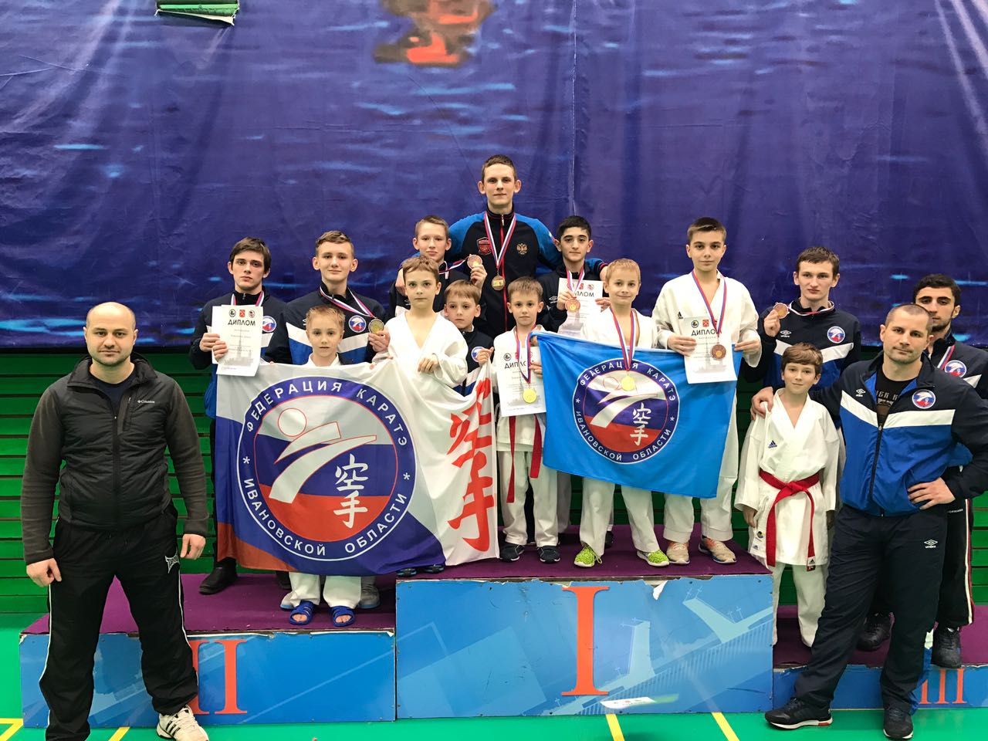
Благодаря обширной географии соревнования были насыщенны зрелищными боями, спортсмены демонстрировали высокий уровень подготовки и большую силу духа. Поздравляем нашу команду, достойно представившую Ивановский регион в Санкт-Петербурге!
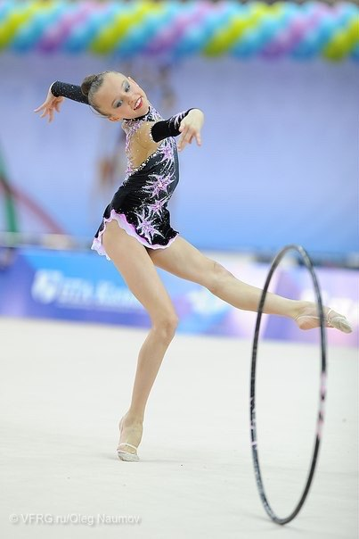  Федотова Софья – Чемпионка ЦФО 2017 |  | 19-24 февраля в Иванове состоялся  Чемпионат Центрального федерального округа.  Абсолютной чемпионкой в личном первенстве  стала воспитанница ДЮСШ № 9  Федотова Софья, МСМК.  Вошли в десятку лучших гимнасток ЦФО:  - Федотова Софья (1 место),  - Рудычева Вероника (5 место),  - Есакова Александра (9место),  - Чуканова Анна (10 место)  В групповых упражнениях  команда Ивановской области заняла 3 место  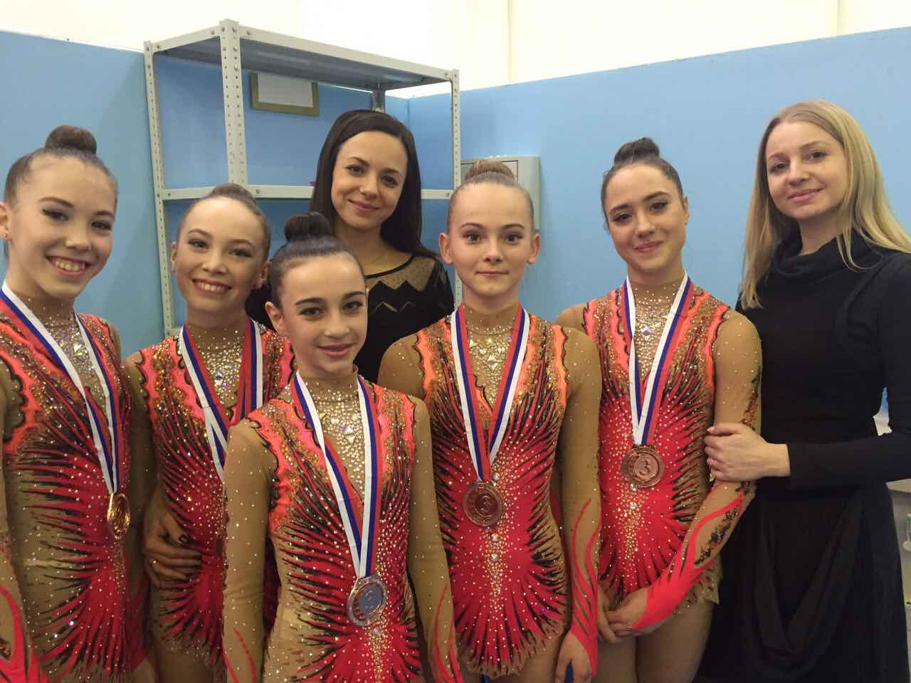  В командном зачёте Ивановская область заняла 3 место

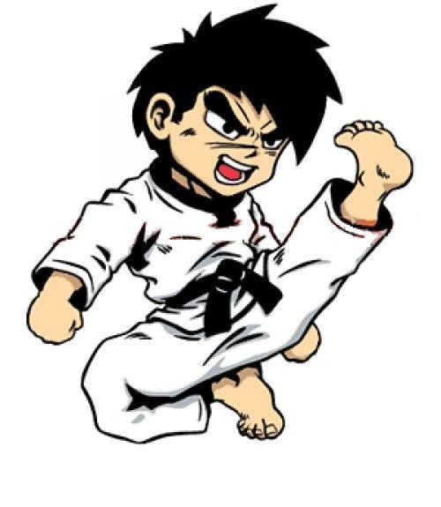 | 18-19 марта в Калуге состоялось  первенство Центрального федерального округа  по олимпийскому виду спорта - каратэ.  В первенстве приняли участие более 250 спортсменов из 13 регионов РФ.  В категории 12-13 лет до 45 кг Четвериков Дмитрий завоевал золото, Пуничев Андрей - серебро.  В возрастной подгруппе 10-11 лет, в весовой категории до 30 кг, бронзу заработал Лебедев Богдан.  Тренеры спортсменов: Болдин Евгений, Рухая Амиран.  Поздравляем наших ребят, достойно представивших свой регион и завоевавших право участвовать в первенстве России!
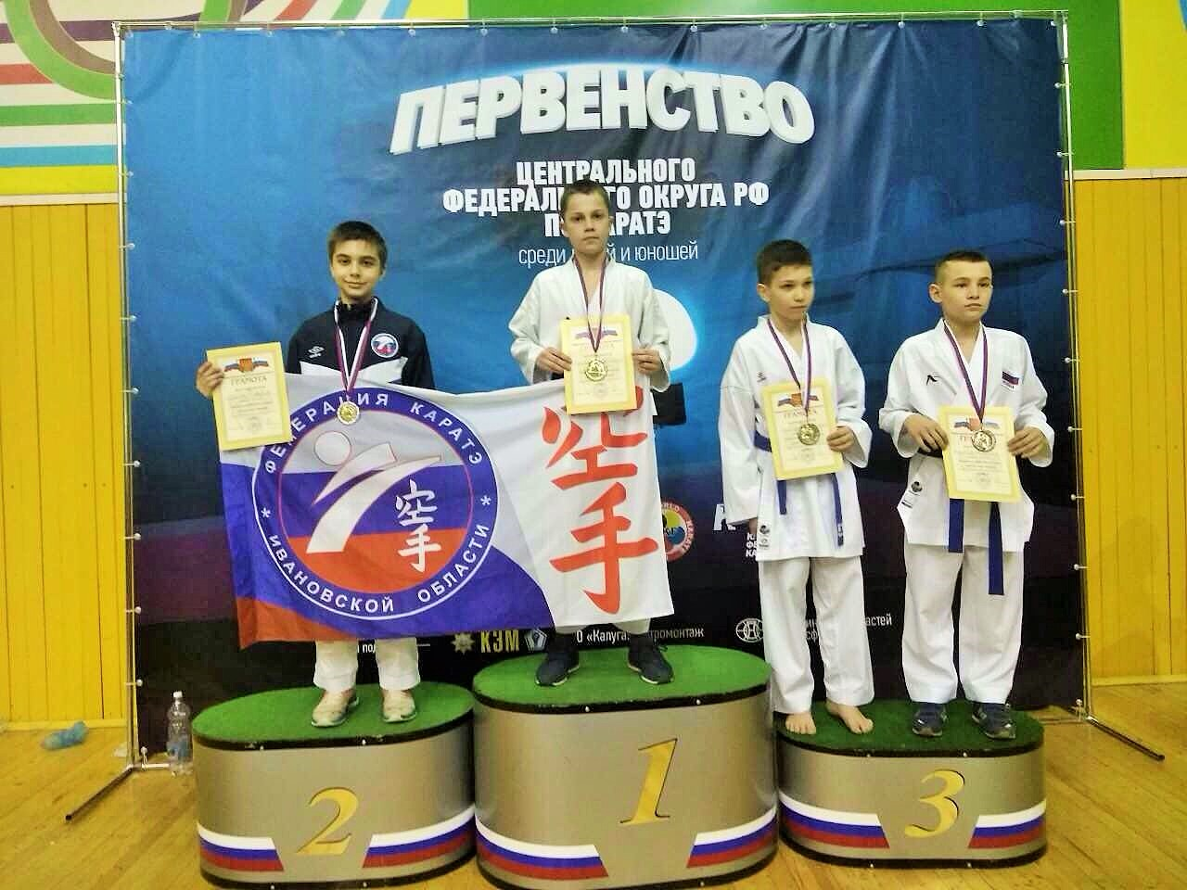 | 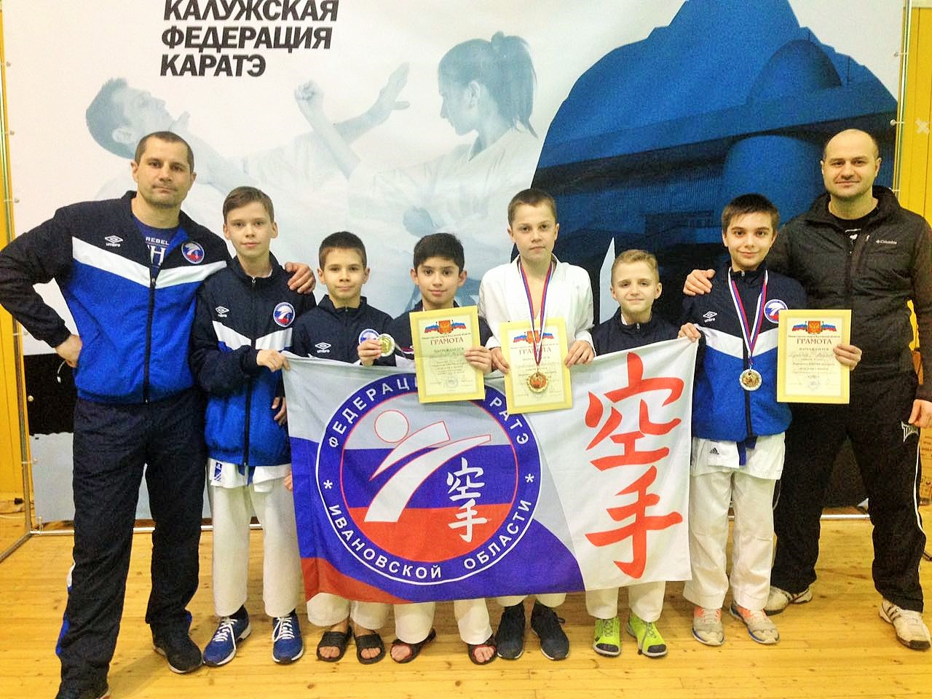
С 14 по 16 апреля в г. Иваново состоялся чемпионат и первенство России по каратэ среди инвалидов по слуху.
В турнире приняли участие около 100 спортсменов из 14 регионов РФ.
В Чемпионате разыгрывались путевки на Сурдлимпийские Игры 2017 г.
Золотые медали в напряженных схватках выиграли Колян Тигран и Боровикин Сергей.
Оба наших спортсмена попали в основной состав сборной на Сурдлимпийские Игры 2017.
Серебряную медаль получила Сиднева Валентина. Она попадает в резервный состав Сурдлимпийской сборной.
Бронзовую медаль заработала Сиднева Юлия.
Единственный юниор нашей команды Дегтерев Александр смог повторить результат первенства России 2016 года и завоевал золото первенства России.
Спортсменов тренируют Рухая Амиран, Болдин Евгений.

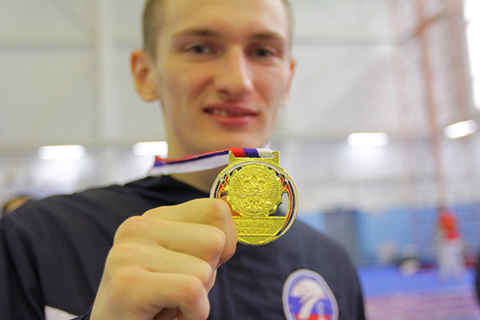 | 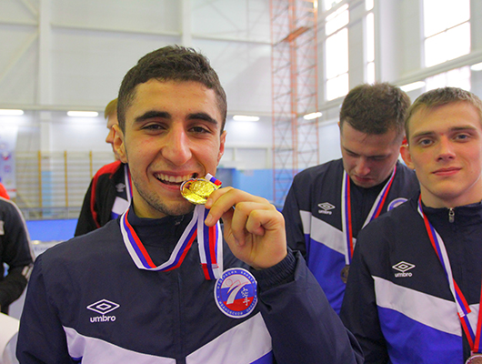

Поздравляем наших ребят, защищавших честь региона на главном старте страны!

С 22 по 23 апреля В Белграде (Сербия) проходил официальный международный турнир RITAM CUP

по художественной гимнастике

Анна Лебедева  завоевала 5 золотых медалей из возможных 5  Юлия Суслова  2 серебряных и одну бронзовую медаль  В соревнованиях принимали участие спортсменки из 15 стран.  Поздравляем тренеров: Чернышкову Ирину, Каюмову Камиллу, Рощупкину Ирину. | 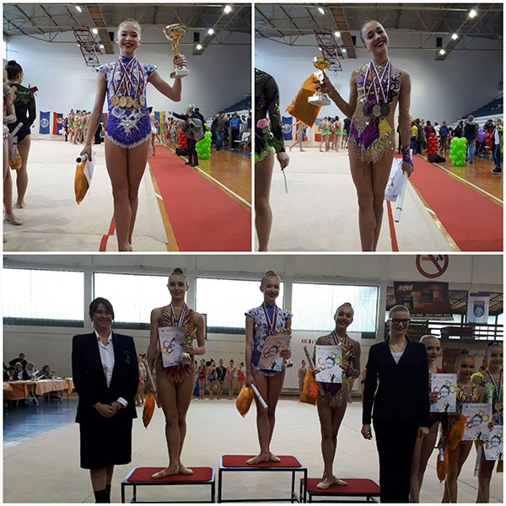

Первенство России по каратэ среди спортсменов 10-13 лет (28-30.04.2017), Сочи
В первенстве принимали участие лучшие спортсмены 10-13 лет из 56 регионов РФ (всего более 900 человек).  Наш боец Лебедев Богдан последовательно победил спортсменов из Дагестана, Калмыкии, Новосибирской, Омской, Сахалинской областей, но в финале уступил спортсмену из Самарской области.  В итоге у Богдана серебряная медаль и второе место в стране!  Спортсмена тренируют Болдин Евгений и Рухая Амиран.  Поздравляем спортсмена и его тренеров, молодцы! |  |  |  | 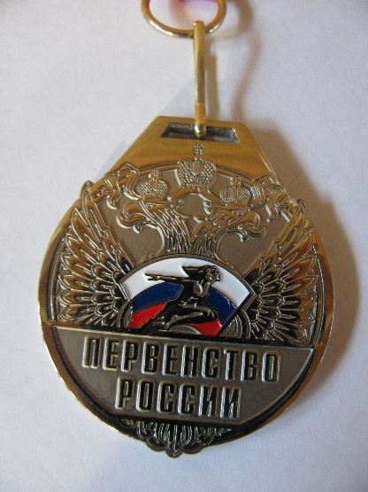 |  | 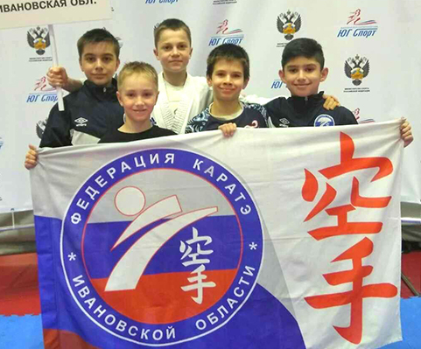
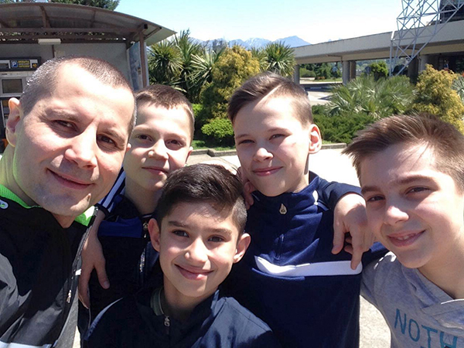 |  |  |  | 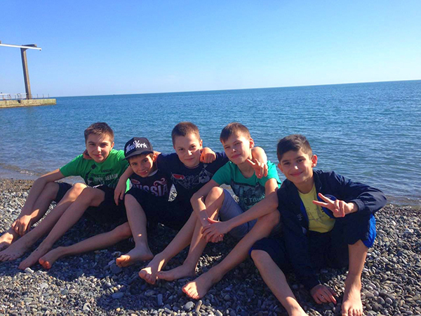
Хлебом и песней, мечтой и стихами, жизнью просторной,  Каждой секундой, каждым дыханьем будьте достойны!  Люди! Покуда сердца стучатся, - помните!  Какою ценой завоевано счастье, пожалуйста, помните!  Роберт Рождественский  16 мая наши спортсмены совершили поездку в город воинской славы  Волгоград (Сталинград)  Ребята посетили Дом Павлова, Мамаев Курган и Сталинградскую панораму |  |  |  |  | 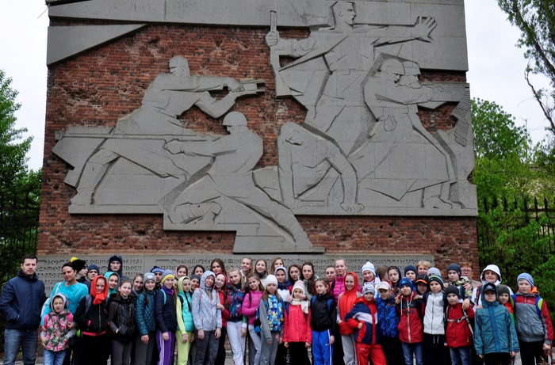
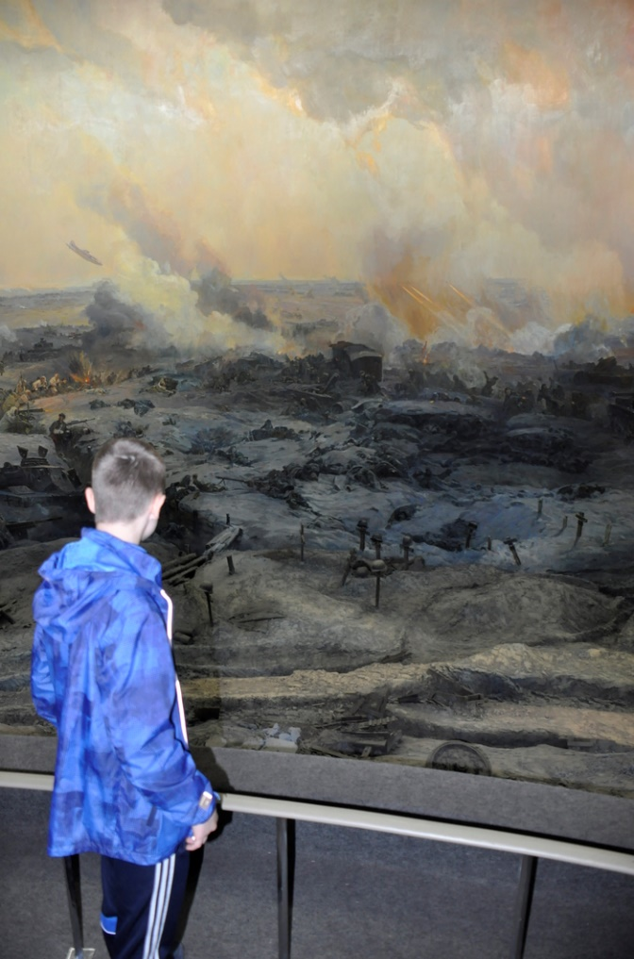 | С  Т  А  Л  И  Н  Г  Р  А  Д | 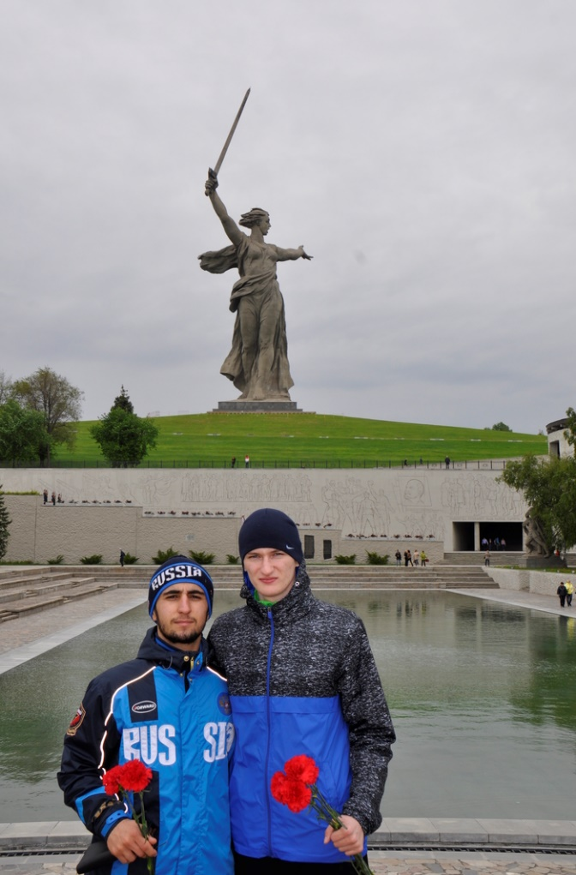 |  |  | 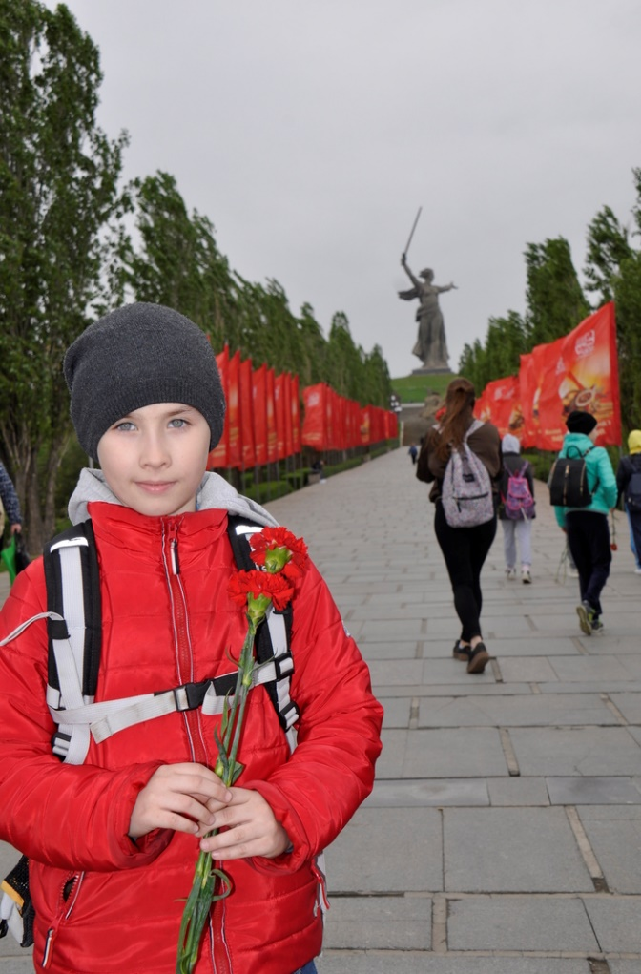
20-21 мая в городе-герое Тула  состоялось Первенство Центрального федерального округа по каратэ для спортсменов от 14 до 20 лет.  В первенстве приняли участие около 250 спортсменов из 12 регионов России.  Наши ребята показали отличный результат!  Иванчихин Игорь, Толкачев Даниил, Киселев Артем завоевали золотые медали  Долинян Левон  стал бронзовым призёром |  |  | 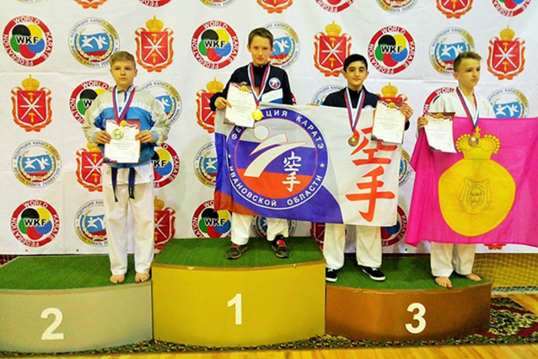
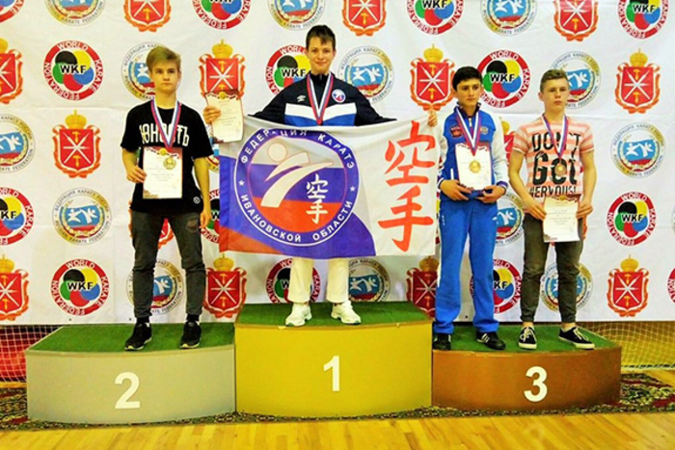 |  |  | 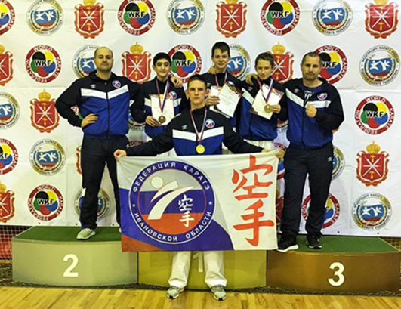

22 – 26 мая в городе Алушта (республика Крым) проходил  Открытый турнир по художественной гимнастике «СВЕНТАНА»  Гимнастки нашей школы доказали  в очередной раз своё мастерство,  а тренеры - высокий профессионализм!  По программе КМС  1 место – СУСЛОВА  ЮЛИЯ  1 место - БРЫЛЯКОВА  ДАРЬЯ  По программе МС  3 место - РУДЫЧЕВА  ВЕРОНИКА | 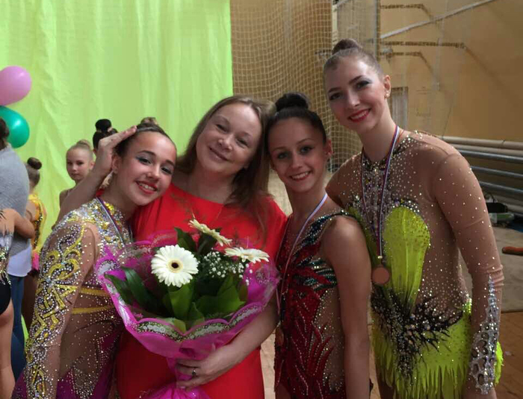

В лето 2017, 18-30 июля в турецком городе Самсун состоялись ХХIII летние Сурдлимпийские игры.
Приехали более 4000 спортсменов из 109 стран мира.
В составе российской сборной в соревнованиях приняли участие 337 спортсменов.
В их числе воспитанники нашей спортивной школы БОРОВИКИН СЕРГЕЙ и КОЛЯН ТИГРАН.
Став чемпионами России 2017 г. в своих весовых категориях,
они получили право участвовать в состязаниях главного спортивного старта.

Торжественная церемония проводов сурдлимпийской сборной России прошла 14 июля в Москве, в Музее Победы на Поклонной горе.  Президент Сурдлимпийского комитета России Александр Романцов выразил уверенность в успешном выступлении российских спортсменов. "Мы уверены, что выступим достойно и с честью ".  Спортсменов напутствовал трехкратный олимпийский чемпион по греко-римской борьбе Александр Карелин:  " Сурдлимпийцы являются примером для подражания. Помните о том, что за вами пристально следит вся страна, каждый из вас является примером как жить, как тренироваться и как выступать. Я уверен, что в этом зале самые способные, самые убедительные, самые достойные российские спортсмены" | 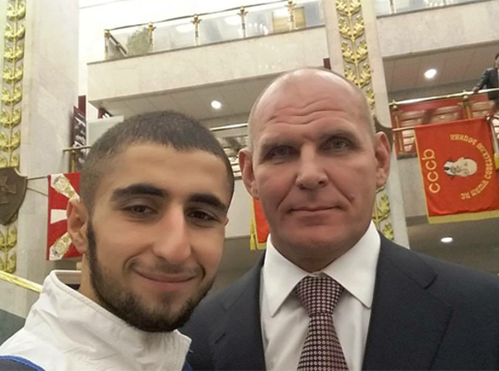  Колян Тигран с Александром Карелиным.  14 июля 2017 г. Москва

В ЛЕТО 2017, 24 ИЮЛЯ Боровикин Сергей
стал сурдлимийским чемпионом в виде спорта каратэ спорт глухих по программе кумитэ!!!
Колян Тигран
стал серебряным призёром XXIII летних сурдлимпийских игр!!!
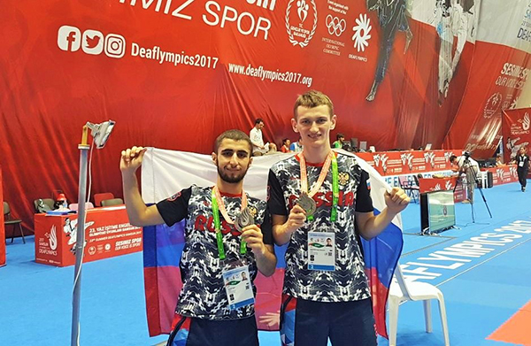 | 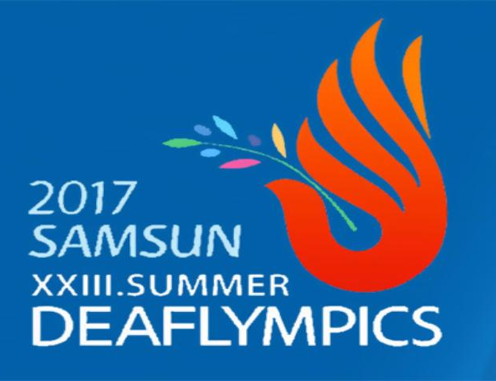
 | 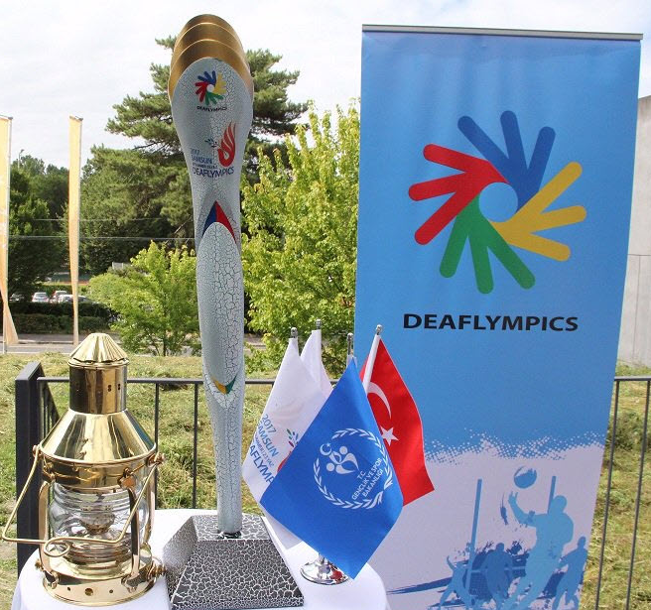

Славим наших Чемпионов! Ура!

Боровикин Сергей  Чемпион XXIII летних сурдлимпийских игр  Тренеры: Рухая Амиран, Болдин Евгений |  | 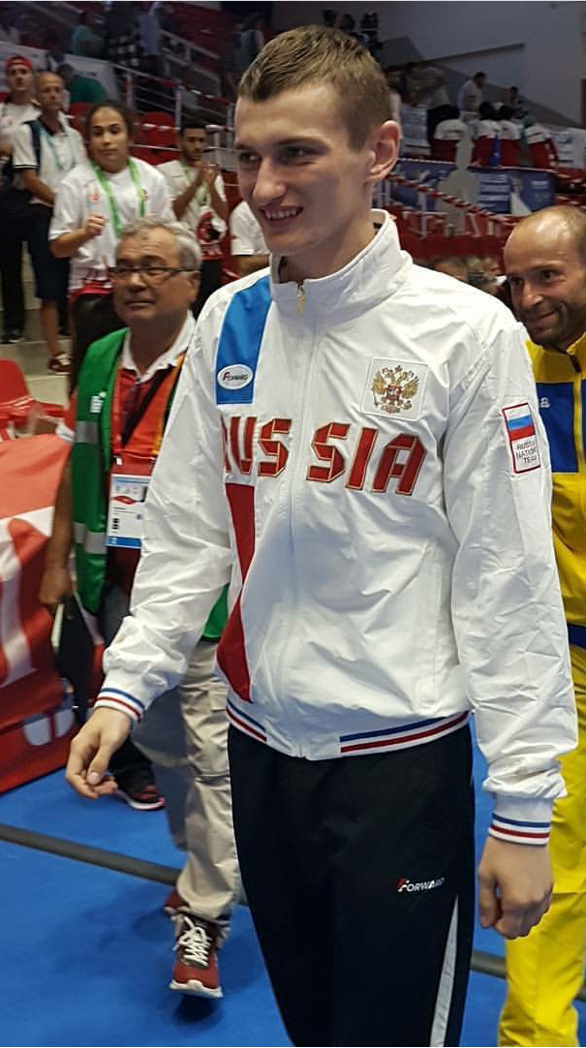
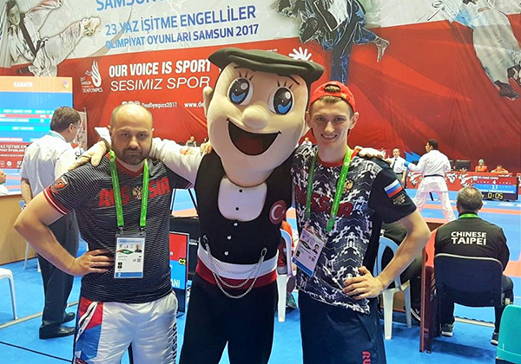
Колян Тигран  серебряный призёр XXIII летних сурдлимпийских игр  Тренеры: Рухая Амиран, Болдин Евгений | 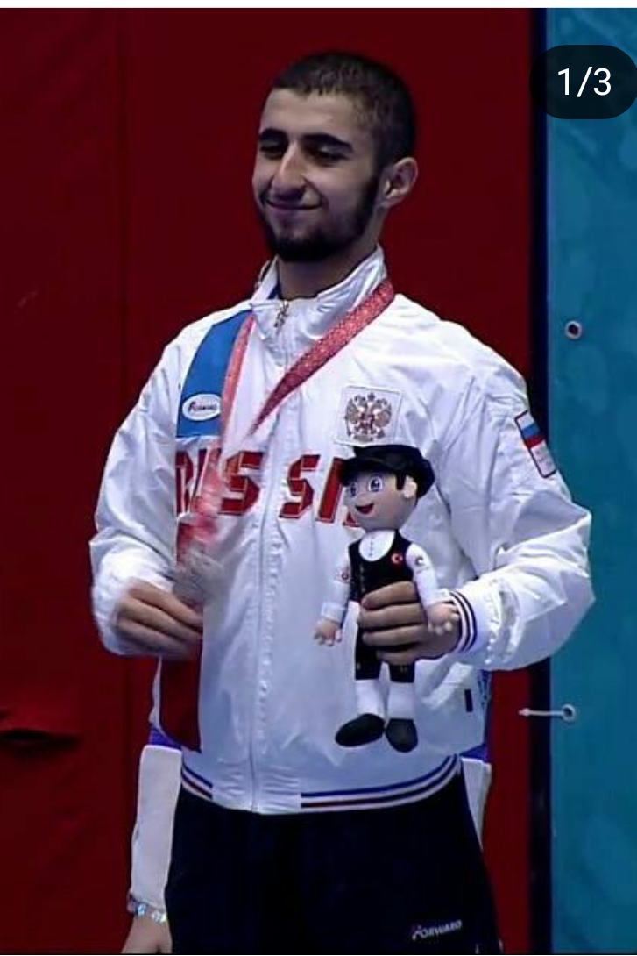
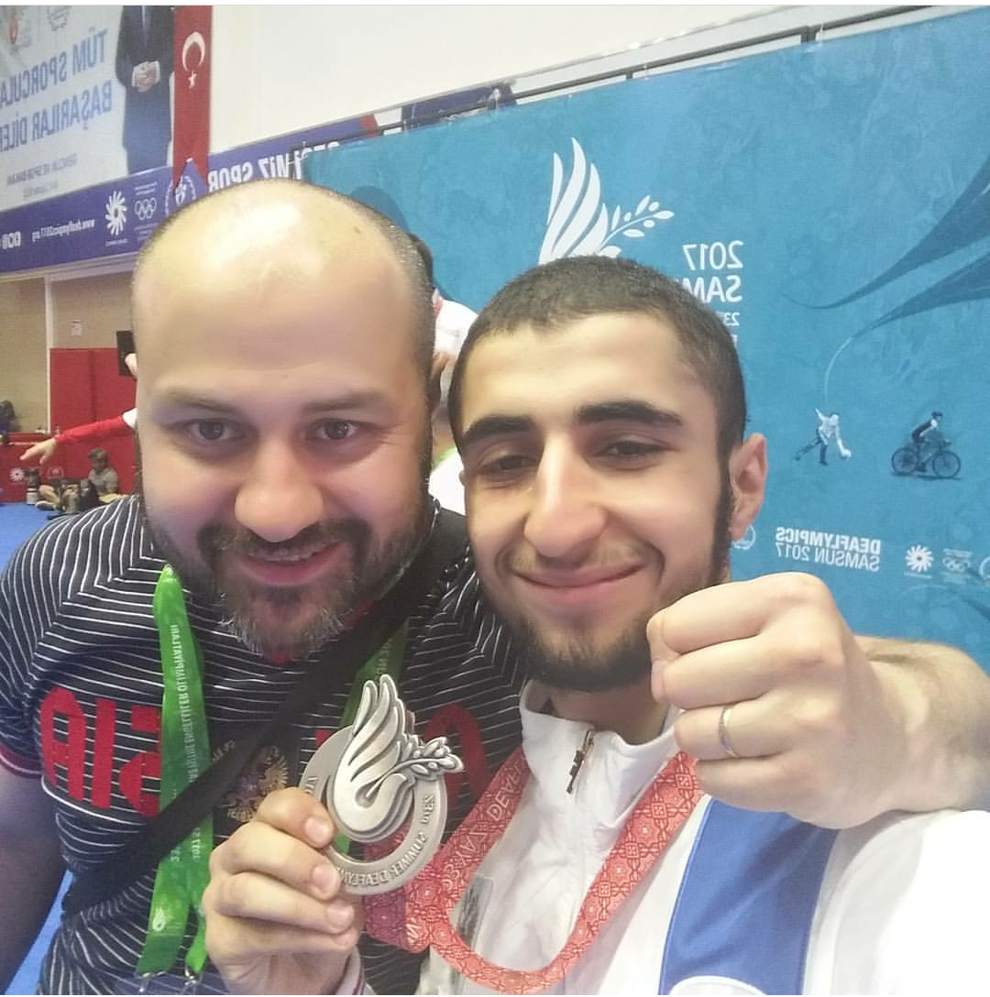
Мэр города Иванова Владимир Шарыпов поздравил ребят с победой и вручил им благодарственные письма
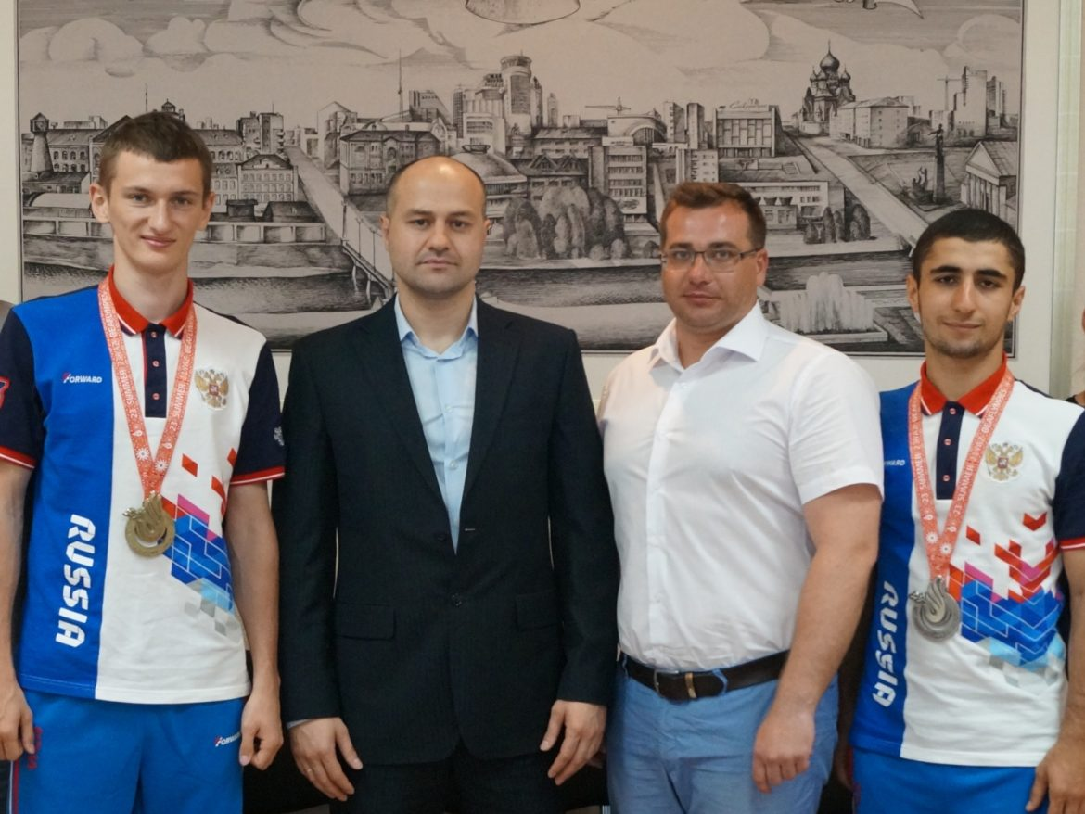
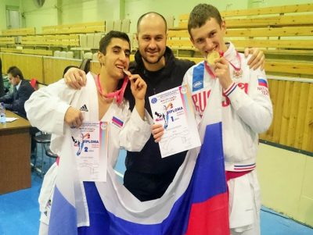 | Тренируют спортсменов:  Президент Федерации каратэ Ивановской области  старший тренер-преподаватель по каратэ МБУ ДО ДЮСШ № 9  Амиран Рухая  мастер спорта по каратэ  обладатель «черного» пояса по каратэ  победитель Первенства России  многократный чемпион Москвы  старший тренер сборной команды ивановской области  по каратэ  Евгений Болдин
«Все жители Иванова и Ивановской области гордятся нашими спортсменами Сергеем Боровикиным и Тиграном Коляном, показавшими высокие результаты на международном уровне. Ребята доказали, что Иваново это город спортсменов, город людей, которые могут преодолеть любые трудности», — отметил мэр областного центра Владимир Шарыпов. | 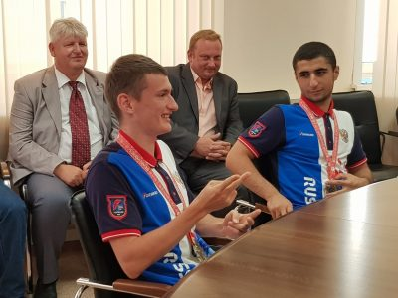

Специализированная детско-юношеская спортивная школа олимпийского резерва!
 |  | 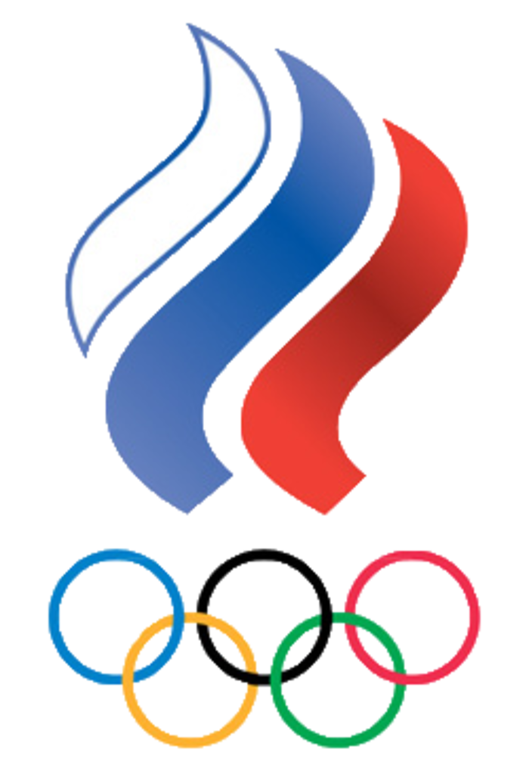 | 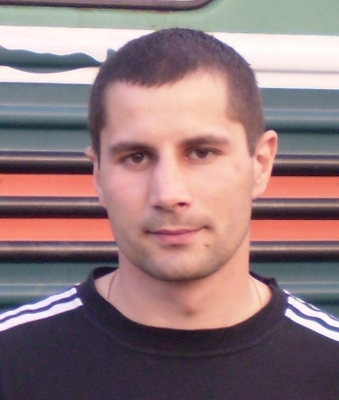
 |  |  | 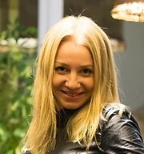

Поздравляем коллектив ДЮСШ № 9 с присвоением школе нового статуса - школа олимпийского резерва!
Основание: Приказ Министерства спорта РФ № 822 от 26.09. 17.
Желаем тренерам-преподавателям и учащимся с гордостью нести это высокое звание!
29 октября наши гимнастки выступали в Московском Цирке Никулина на Цветном бульваре
Там проводился праздник "День гимнастики", в котором приняли участие более 350 участников из 20 детских и взрослых коллективов различных городов России. Так же наши спортсменки побывали на Красной площади и в московском планетарии.
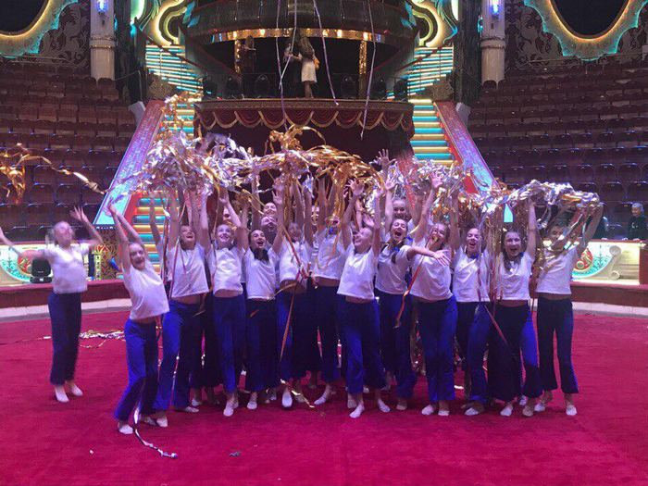 | 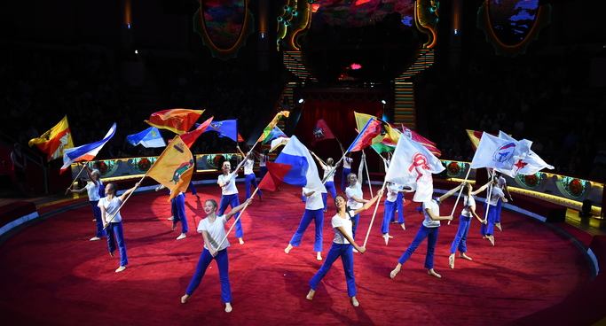
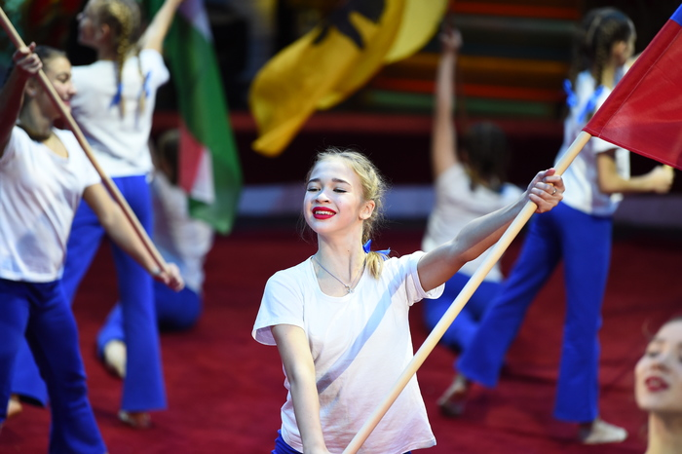 | 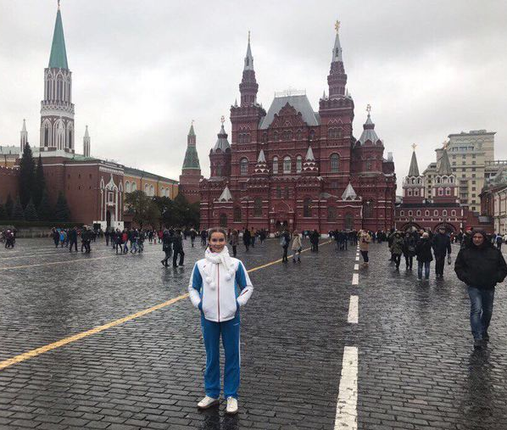

7-11 декабря 2017 года в г. Казань проходил  Всероссийский турнир «Березка»  и Всероссийские соревнования «Краса Руси» ОФСОО «Русь»  по групповым упражнениям и индивидуальной программе  по художественной гимнастике.  500 спортсменок из 24 регионов России приехали в Казань.  52 гимнастки нашей школы принимали участие в этих соревнованиях.  Девушки показали высокий уровень подготовки, заняв следующие места среди победителей и призеров:  Индивидуальная программа  1 место – Брылякова Дарья (по программе КМС)  2 место – Чуканова Анна (по программе МС)  Тренеры, подготовившие победителей и призеров:  Чернышкова И.А., Каюмова К.Ф. | 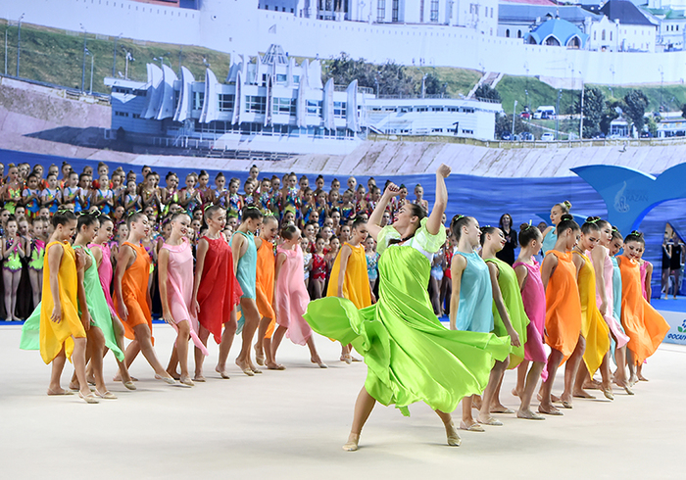
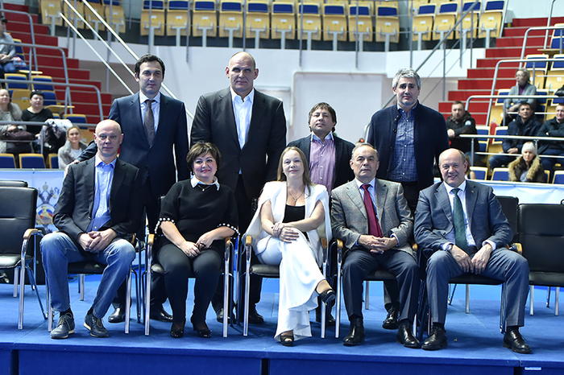 | Групповые упражнения  2 место – команда «Жар-Птица» (по программе МС)  1 место – Сборная команда Ивановской области (по программе КМС)  1 место – команда «Ассоль» (по программе 3 разряда)  3 место - команда «Фиеста» (по программе 2 разряда)  3 место – команда «Маков цвет» (по программе 2 юн. разряда)  Тренеры, подготовившие победителей и призеров:  Харитонова А.А., Рощупкина И.В., Политун М.В., Шнабель О.С.
Ежегодная торжественная церемония вручения муниципальных премий в области физической культуры и спорта за 2017 год прошла 26 декабря в нашем городе. Лучшим спортсменам и тренерам, осуществляющим свою деятельность в области спорта высших достижений, внесшим значимый вклад в развитие физической культуры и спорта, вручили дипломы лауреатов конкурса на присуждение денежных поощрений.
В номинации «Тренерам за подготовку спортсменов высокой квалификации» дипломы лауреатов вручены:  Амирану Рухая - тренеру-преподавателю по каратэ.  Евгению Болдину - старшему тренеру-преподавателю по каратэ.  В номинации «Тренерам за работу с одарёнными детьми в сфере физической культуры и спорта» муниципальных премий удостоены:  Ирина Чернышкова - заслуженный тренер России, старший тренер-преподаватель по художественной гимнастике.  Амиран Рухая - тренер-преподаватель по каратэ.  Евгений Болдин - старший тренер-преподаватель по каратэ. |  | В номинации «Одарённым детям за успехи в области физической культуры и спорта» отмечены:  Анна Лебедева - мастер спорта международного класса, победительница международных и всероссийских соревнований, призер Первенства России по художественной гимнастике.  Данила Коршунов - победитель и призер всероссийских соревнований.  Даниил Толкачев - победитель Первенства ЦФО, победитель и призер всероссийских соревнований.
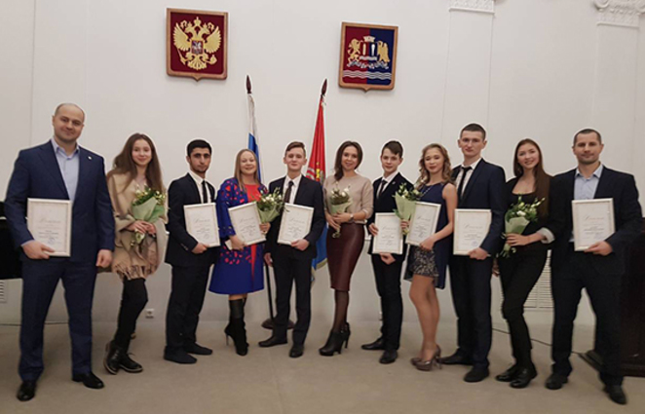 |  | 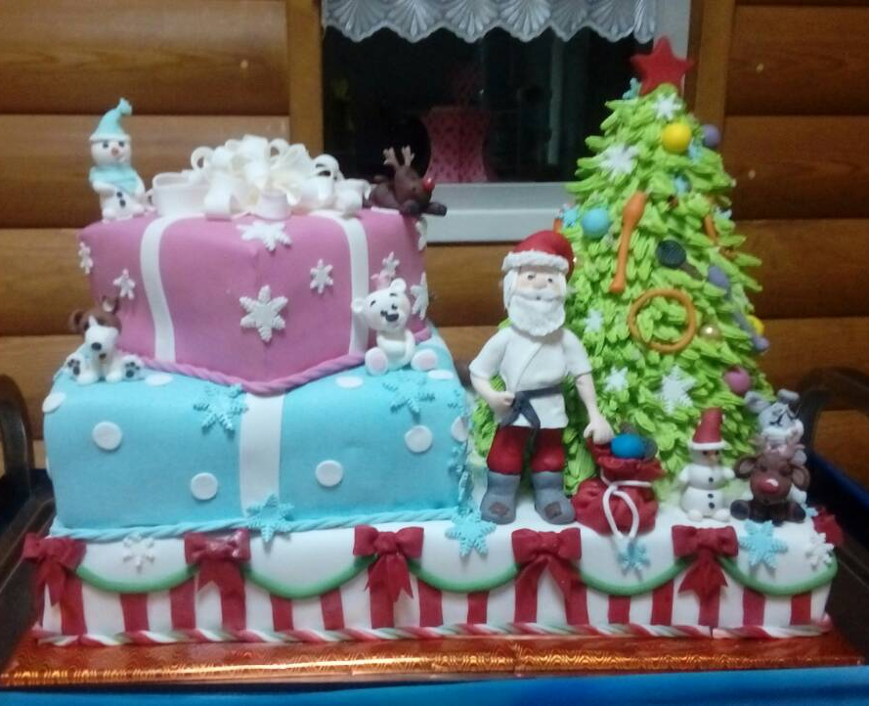  До свидания, 2017!!!

